第八章 数值积分

我们知道，如果函数f (x)在区间[a, b]上连续，且原函数为F(x)，则可用牛顿――莱布尼兹公式
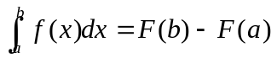
来求得定积分。然而，对有些函数来说，找到原函数往往很困难，有些原函数不能用初等函数表示出来，例如：
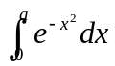 （a为有限数）
还有的被积函数尽管能用初等函数的有限形式表示出来，但表达式过于复杂，也不便使用。特别是在实际问题中，更多的函数是用表格或图形表示的，对这种函数，更无法用牛顿――莱布尼兹公式求积分。因此，有必要研究用数值方法求定积分的问题。这种数值积分方法也是微分方程、积分方程数值解法的基础。
数值积分的基本思想是构造一个简单函数（例如多项式）P_{n} (x)来近似代替被积分函数f (x)，然后通过求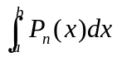 求得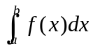的近似值。

§1 插值型求积公式

设
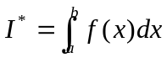 （8.1）
插值型求积公式就是构造插值多项式P_{n}(x)，使
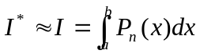
称（8.1）为插值求积公式。
由拉格朗日插值公式
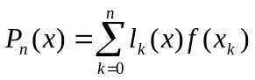
代入（8.1），则有
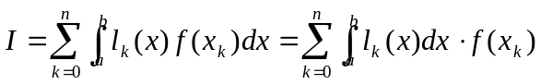
记
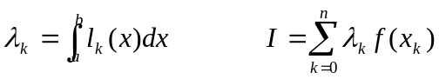
其中λ_{k}为求积系数，x_{k}为求积节点。
1．两点公式
构造以a，b为结点的线性插值多项式
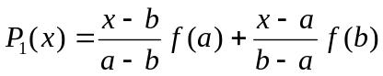
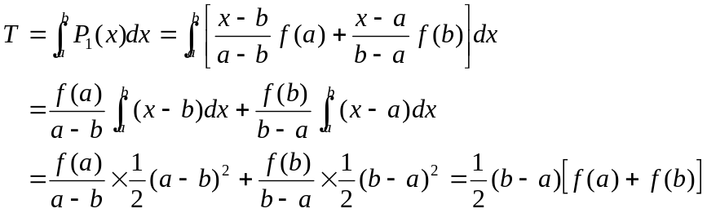 （8.2）
（8.2）亦称为梯形公式。
2．三点公式
以a, 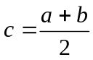，b为节点，构造二次插值多项式
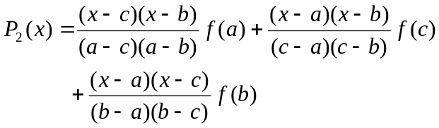
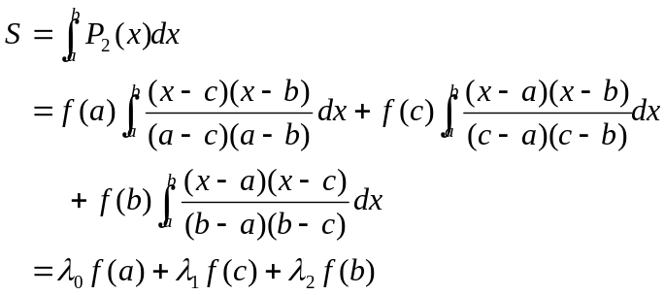
其中
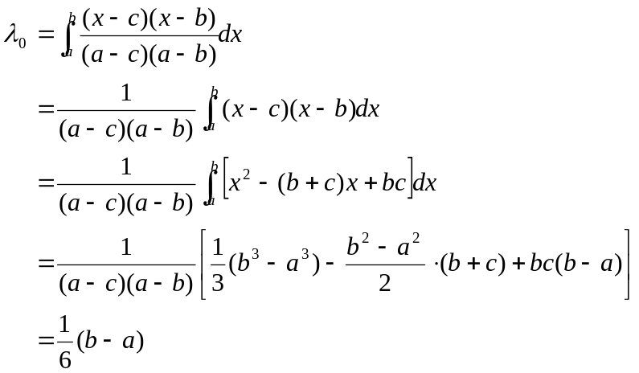
类似地，可求得
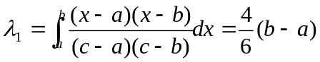
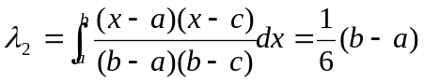
得三点公式：
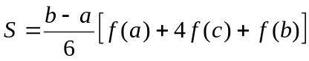 （8.3）
称（8.3）为辛卜生（Sinpson）求积公式。
我们也可以类似地构造五点、七点，…，n点求积公式，在实际运算中，以梯形和Sinpson公式为常用。

§2 复化求积公式

如果积分区间比较大，直接地使用上述求积公式，精度难以保证。在高等教学的学习中，曾经介绍过梯形法求积公式，它的几何意义是将积分区间[a, b]分成n个小区间，对f (x)用分段线性插值，然后积分。类似地，也可以对f (x)用分段抛物插值。
通常采取的办法是：
（1）等分求积区间，比如取步长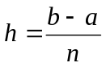，分[a, b]为n等分，分点为
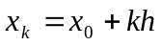 k = 0, 1, 2,…, n
（2）在区间 [x_{k}, x_{k+1}]上使用以上求积公式求得I_{k}
（3）取和值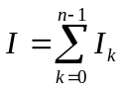，作为整个区间上的积分近似值。
这种求积方法称为复化求积方法。
1．复化梯型公式
由（8.2）
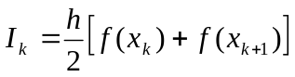
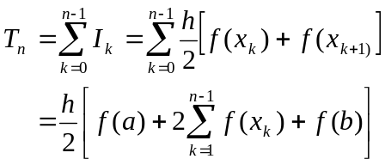 （8.4）
2．复化辛卜生公式
将[x_{k}, x_{k+1}]对分，中点记为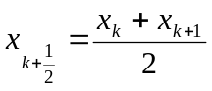
由（8.3）
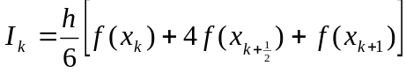
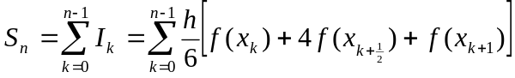 （8.5）

例8．1：利用数据表
x_{k} | 0 | 1/8 | 1/4 | 3/8 | 1/2 | 5/8 | 3/4 | 7/8 | 1
f (x_{k}) | 4 | 3.93846 | 3.76470 | 3.50685 | 3.20000 | 2.87640 | 2.46000 | 2.26549 | 2

计算积分
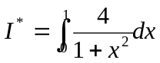
这个问题有明显的答案
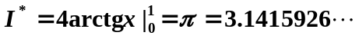
取n = 8用复化梯形公式
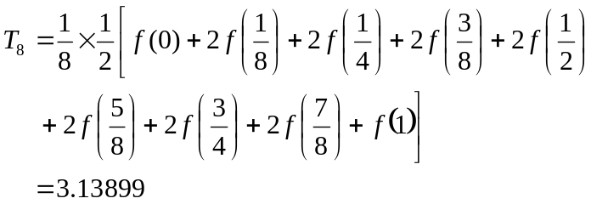

取n=4,用辛卜生公式
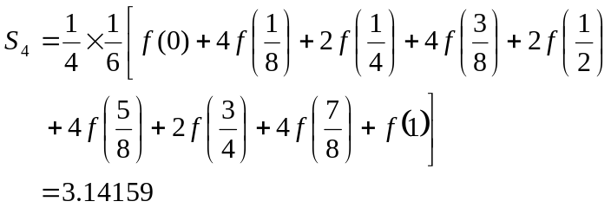
比较T₈ 与S₄两个结果，它们却需要调用f 9次，工作量基本相同，但精度差别却很大。这项计算结果表明，复化辛卜生公式是一种精度较高的求积公式。
为编程序方便，我们将辛卜生公式（8.5）写成
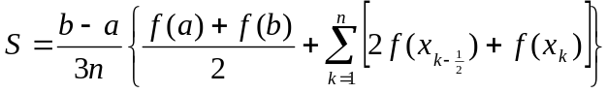

§3 变步长梯形方法

前面介绍的复化求积方法对提高精度是行之有效的。但是使用复化求积公式之前须给出合适的步长，步长取得太大精度难以保证，步长太小则会导致计算量的增加，而事先给出一个合适的步长往往又是十分困难的。
下面介绍一种变步长积分法，其基本思想是将区间逐次对分进行计算，用前后两次计算的结果进行估计，若合乎精度要求，就停止计算；否则再次对分，重复以上计算过程，直至达到精度要求为止。
设将区间[a, b] n等分，共有n + 1个分点，按复化梯形公式计算T_{n}，需要计算n + 1个f (x)的值，如果将求积区间再次对分，若仍然直接用复化梯形公式计算二分后的积分值
T_{2n} ，则需要计算2n+1个f(x) 的值。注意到T_{2n} 的全部分点中有n + 1个是二分前原有的点，重复计算这些“老分点”上的函数值显然是个浪费。因此，我们将二分前后两个积分值联系起来加以考虑，注意到每个小区间[x_{k}, x_{k+1}]经过二分再增加一个新分点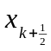后，用复化梯形公式求得该区间上的积分值为：
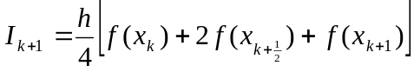
因此有
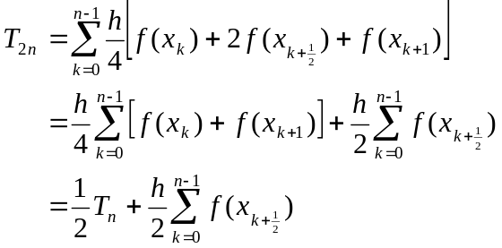 （8.6）
（8.6）式的前一项T_{n}是二分前的积分值，在求T_{2n}时可作为已知值使用，而它的后一项只涉及二分时新增加的分点，所要计算f值的次数为n，可见递推公式（8.6）由于避免了老节点的重复计算，而使计算量减少了一半。

§4 求积公式的误差

现在考虑求积公式的误差。因为P_{n} (x)是f (x)的n次插值多项式，所以当本身就是次数不超过n的多项式时，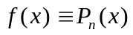，这时，在不考虑舍入误差时，求积公式是精确成立的。
我们来看一下它的舍入误差，此时
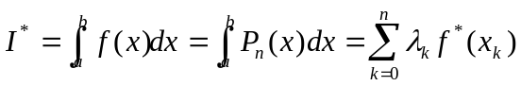
取f (x) ≡ 1，则
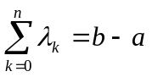
若f (x_{k})的舍入误差小于ε ，则
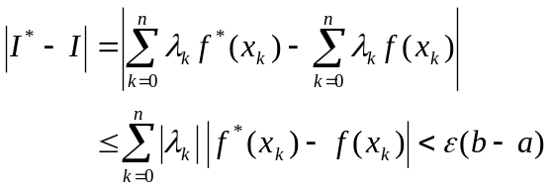
可见，舍入误差对数值积分的影响不大。因此，在讨论求积公式的误差时，主要考虑截断误差。
1．梯形公式的截断误差
在求积区间[a, b]上，设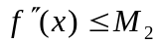（M₂ > 0，常数），在a点附近将f (x)展成泰勒级数
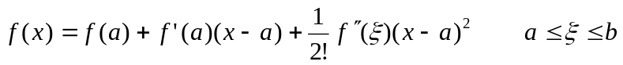
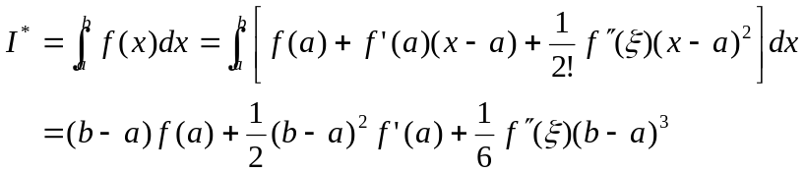
另一方面，注意到
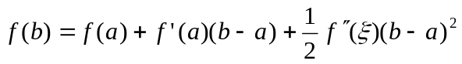
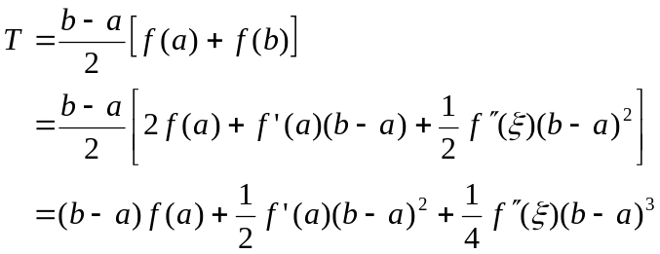
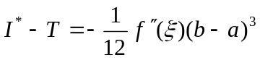
梯形公式的截断误差为：
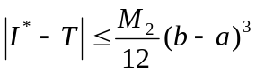
若取，对每个小区间[x_{k}, x_{k+1}]用梯形公式
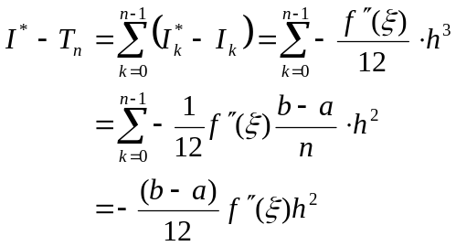
复化梯形公式的截断误差限为
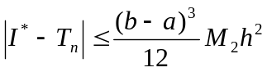
2．辛卜生公式的截断误差
假设在区间[a, b]上，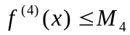（M₄ > 0，常数）在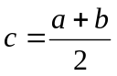附近，将f (x)展成泰勒级数
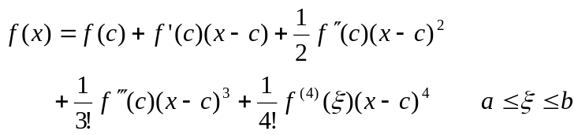
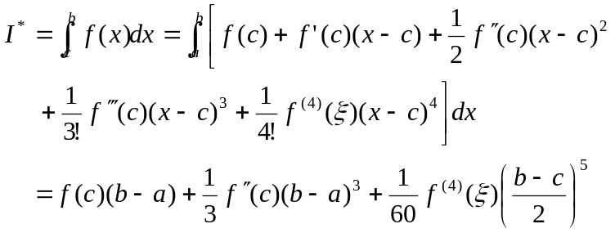
另一方面
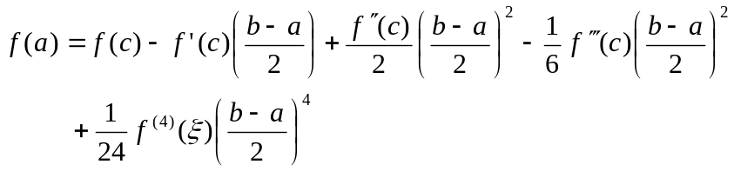
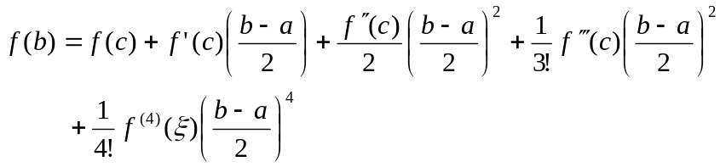
从而
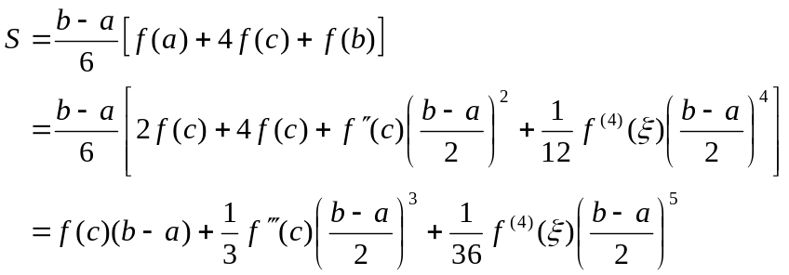
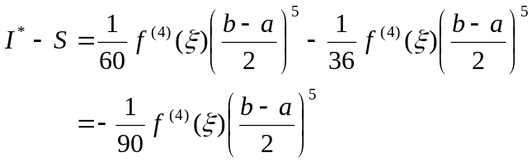
截断误差限为
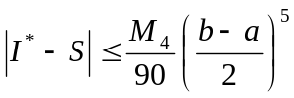
取，得复化辛卜生公式的截断误差
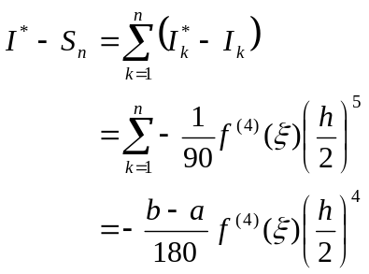
截断误差限为：
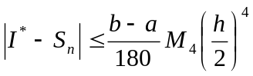

§5 龙贝格求积公式

龙贝格积分法是在计算梯形和序列的基础上应用了线性外推的加速方法，由此构成的一种具有超线性收敛的自动积分法。该方法思路如下：
按照区间逐次分半的方法，计算梯形和序列
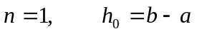
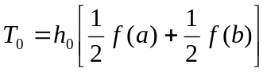
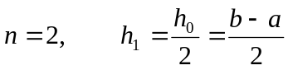
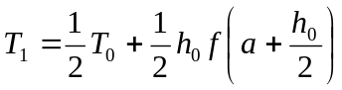
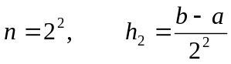
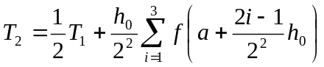
……
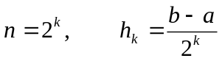
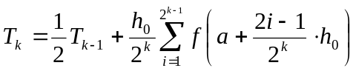 （8.7）
由此生成序列
T₀, T₁, …, T_{n} ,…
当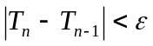时，就可以结束计算。
下面推导加速方法。
设T_{n}为梯形和，I为积分真值，由复化梯形公式
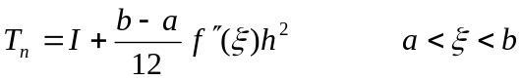
计算结果，T_{n}可以看作是步长h²的函数，记为T (h²)，容易证明，对区间上任意可积函数f (x)总有
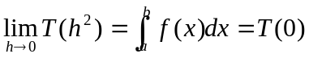
很清楚，h越小越精确，但是计算量也越大。在实际中，有时无法求出T (0)，于是就考虑能否通过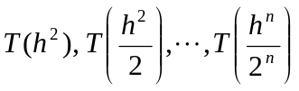构造出一个新序列，使它更快的收敛于T (0)？答案是肯定的。它的几何解释如下：以h²为横轴，以T为纵轴，那么点列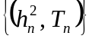的极限为积分真值I。现在通过任意相邻两点
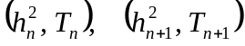
（其中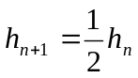），作一直线并延伸到T轴，得到一截距S_{n}，若S_{n} < T_{n+1}，则说明新点列{S_{n}}比原点列{T_{n}}收敛快，这就是线性外插加速的思想。

图8.2
由解析几何
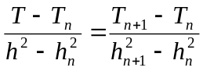
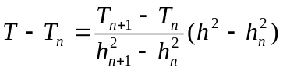
令h = 0， 则此直线在T轴上的截距为
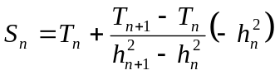
由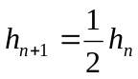，得：
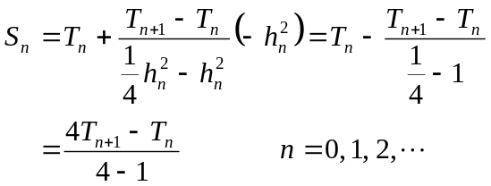 （8.8）
用梯形公式二分前后的两个结果T_{n+1}与T_{n}按（8.8）作线性组合，所得到的是辛卜生公式的积分值
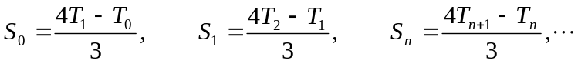
不妨就S₀验证一下：
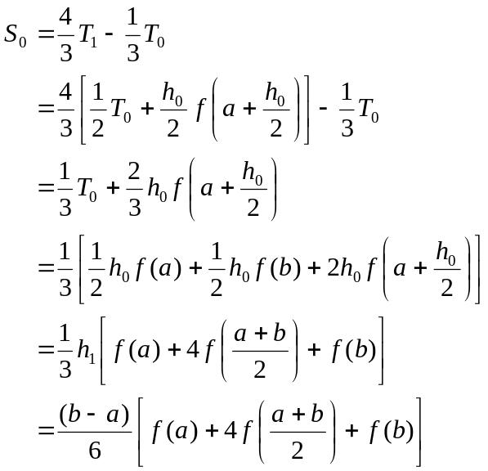
用类似方法可推得：
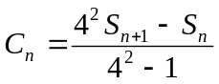 柯特斯序列
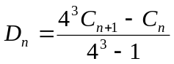 龙贝格序列
由此法，可得如下三角形数表

T₀
梯形
辛卜生
柯特斯
龙贝格
T₁ S₀
T₂ S₁ C₀
T₃ S₂ C₁ D₀
计算方法的实现：
首先构造T数表：
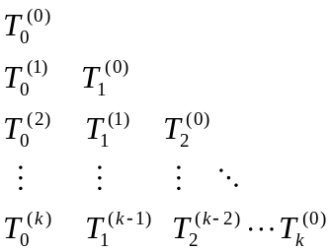
计算步骤：
1．取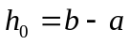，计算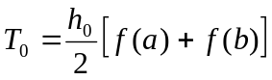
2．对k = 1, 2,… 计算下列各步
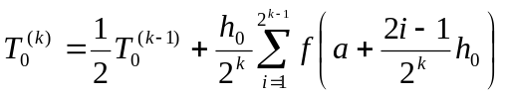
3．对n = 0, 1, 2,…, k = n – 1, n – 2, …
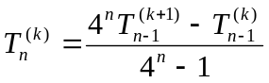
4．收敛控制
若 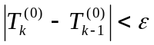
或 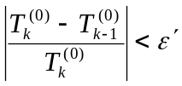
则输出积分值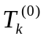，否则转3。
§6 高斯型求积公式
在插值型求积公式中，插值节点是事先固定的，有时还进一步限定是等距的。现在进一步考虑，在节点个数一定的情况下，是否可以在[a, b]上自由选择节点的位置，使求积公式的精度提得更高。
这一问题的回答是肯定的。为了讨论这一问题，我们先介绍一下代数精确度的概念。
称：
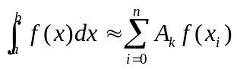 （8.9）
为一般求积公式。这里A_{k}为不依赖f (x)的常数若（8.9） 对任意不高于m次的多项式精确成立，而对于x^{m+1}不能精确成立，就说（8.9）式具有m次代数精确度。本节就是要讨论这种具有最高代数精确度的求积公式，它们也叫做高斯型求积公式。
例 8.2：求形如
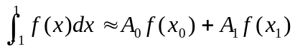
的两点求积公式。
解：本题的解法很多，结果也不一定相同，下面介绍两种解法。
（1）用梯形公式（即以x₀ = -1，x₁ = 1为节点的插值型求积公式）立即可得
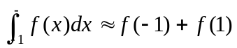
显然，此求积公式只具有一次代数精确度。
（2）若对求积公式中的四个待定系数A₀, A₁, x₀, x₁适当选取，使求积公式对f (x) = 1，x，x²，x₃都准确成立，即得方程组
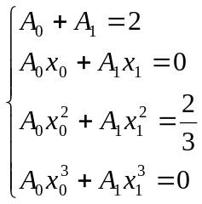
求解得
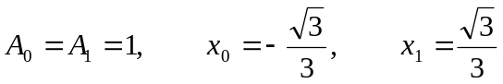

图8.3
故得
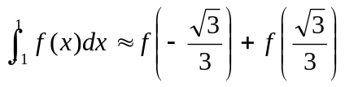
显然，此求积公式具有三次代数精确度。容易验证，它也是插值型求积公式，其几何意义见图8.3。
此例告诉我们，对两点求积公式，只要适当选取求积节点x₀, x₁和求积系数A₀, A₁，可使其代数精确度达到三次。由此可见，求积公式的代数精确度不仅与积分节点有关，而且与这些这点的所在位置有关。适当调整这些点的分布和求积系数，能使求积公式达到最高的代数精确度。
引入权函数以后，可以考虑积分
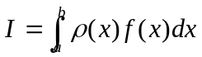 （8.10）
对于积分（8.10），假定我们采取n+1个节点的求积公式
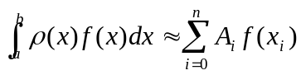 （8.11）
其中系数A_{i} (i ==0, 1, 2,…, n)不依赖于f (x)，但与权函数ρ(x)有关，目的是适当地选取n个节点，和相应的n个系数A₀ ,A₁, A₂,…, A_{n}，使得积分公式（8.11）具有最大的代数精确度。
首先考虑对于固定的n值，公式（8.11）最大可以达到多少次代数精确度。假定公式（8.11）对所有的m次多项式(m待定)
是准确的。于是有
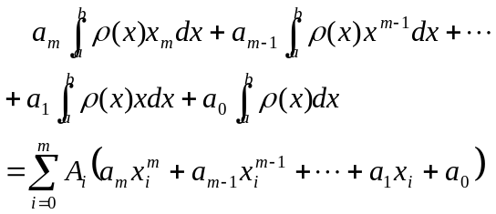 （8.12）
令
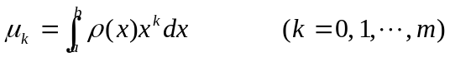
并重新组合（8.12）式右端各项，得
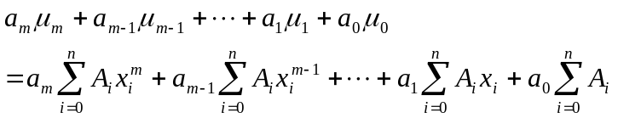 （8.13）
由于系数a_{m}, a_{m-1},…, a₀的任意性，使（8.14）式成立的充要条件是：
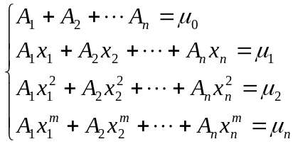 （8.14）
以上方程组中有n+1个A_{i}，n+1个x_{i}，故有2n+2个待定系数，而2n+2个待定系数最多只能给2n+1个独立的条件，因此可知m最多为2n + 1。
由引得出，对于n+1个节点的求积公式，其最大可能的代数精确度是2n + 1次，并且可以证明（8.14）式当取m = 2n+1时是可解的。因此，确实可以找到一组x_{i}和A_{i} (i =0, 1, 2,…, n)使积分公式（8.14）达到2n + 1次代数精确度。这样的求积公式就是高斯型求积公式。
高斯型求积公式的结点和系数，可以由（8.14）式解得，但一般是利用正交多项式来确定它们由以下定理可以说明这点。
定理：插值型求积公式（8.9）中，节点x_{i} (i = 0, 1, 2,…, n)是高斯点的充分必要条件是：在区间[a, b]上，以这些点为零点的n+1次多项式
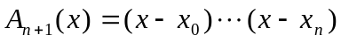
与所有次数不超过n的多项式P(x)都正交，即
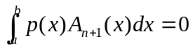
此定理说明了高斯型求积公式的特点：
（1）代数精确度达到2n – 1；
（2）节点是 [a, b]上的 n+ 1次正交多项式的n + 1个零点。
高斯求积公式的构造
根据以上定理，构造高斯型求积公式的方法就是去找[a, b]上的n + 1次多项式，再把它的n+ 1个零点求出来，由于正交多项式具有性质；在[a, b]上的n + 1次多项式一定有n + 1个不同零点，且全部位于[a, b]内，所以只要将此n + 1个零点作为n + 1次插值多项式的节点，构造出的插值多项式即为高斯型求积公式。
不失一般性，假定积分区间为（-1, 1），因为总可以利用变换
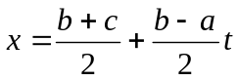
将区间（a, b）变成（-1, 1）而积分变为：
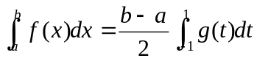
式中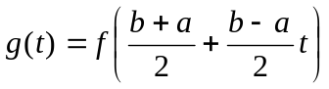
下面介绍几种常见的Gauss型求积公式。
- 高斯-勒让德(Gauss-Legendre)求积公式
在高斯型求积公式中，若取权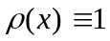，区间为[-1,1]，相对应的正交多项式为勒让德多项式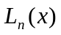，则此时的高斯型求积公式称为高斯-勒让德求积公式，简称为高斯求积公式，既
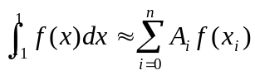
其中求积节点x_{i} (i = 0, 1, 2,…, n)是n+1次勒让德多项式的零点，求积系数
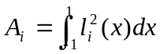
这里 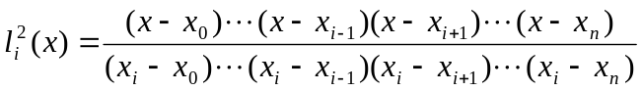
恰为n次拉格朗日插值多项式的基函数，相应的余项为
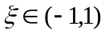
例8.3 求两点（n=1）高斯-勒让德求积公式。
解：先求出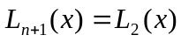的零点。由于
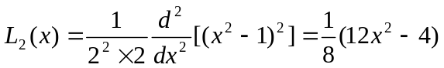
的零点为
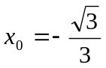， 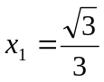
故所求公式为形如
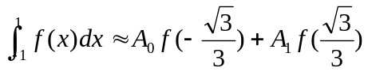
的插值型求积公式。又由于它对f(x)=1,x都准确成立，可得
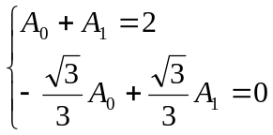
解出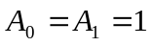，从而依题意所求的两点高斯-勒让德求积公式为
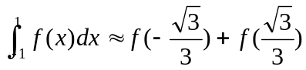
为方便应用，高斯-勒让德求积公式中的求积节点（勒让德多项式的零点）x_{i} 和求积系数可具体查表得到，见表8-1
表8-1 1~8个节点的高斯-勒让德求积公式x_{i} 和求积系数
节点数 | x_{i} | A_{i} | 节点数 | x_{i} | A_{i}
1 | 0 | 2 | 6 | ±0.93246951 | 0.17132449
2 | ±0.57735027 | 1 | 6 | ±0.66120939 | 0.36076157
3 | ±0.77459667 | 0.55555556 | 6 | ±0.23861919 | 0.46791393
3 | 0 | 0.88888889 | 7 | ±0.94910791 | 0.12948497
4 | ±0.86113631 | 0.34785458 | 7 | ±0.74153119 | 0.27970539
 |  |  |  | ±0.40584515 | 0.38183005
4 | ±0.33998104 | 0.65214515 | 7 | 0 | 0.41795918
4 | ±0.33998104 | 0.65214515 | 8 | ±0.96028986 | 0.10122854
5 | ±0.90617985 | 0.23692689 | 8 | ±0.79666648 | 0.22238103
5 | ±0.53846931 | 0.47862867 | 8 | ±0.52553241 | 0.31370665
5 | 0 | 0.5688889 | 8 | ±0.15343464 | 0.36268378
例8.4：运用高斯――勒让德公式计算积分
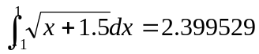
解：两点公式
两点梯形公式
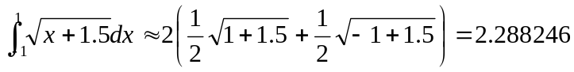
三点公式：
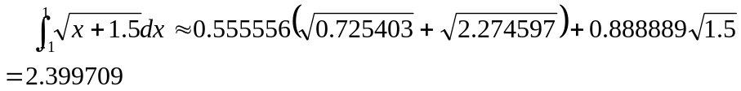
三点辛卜生公式：
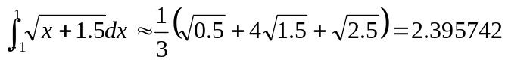
- 高斯-切比雪夫（Gaoss-Chebyshev）求积公式
若取权函数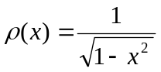，区间为[-1,1]，则相应的正交多项式为切比雪夫多项式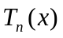，称此时的高斯型求积公式为高斯-切比雪夫求积公式，其形式为
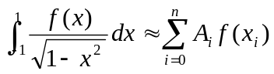
其中求积节点x_{i} (i = 0, 1, 2,…, n)是n+1次切比雪夫多项式的零点，既
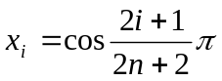 (i = 0, 1, 2,…, n)
求积系数A_{i}为
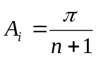 (i = 0, 1, 2,…, n)
从而有：
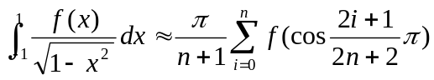 （8.15）
相应余项为
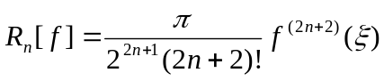 （8.16）
例8.5 求两点（n=1）高斯切比雪夫求积公式。
解：由x_{i}，A_{i} 的定义有
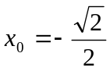， 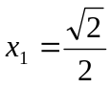
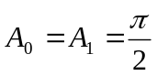
于是两点高斯-切比雪夫求积公式为：
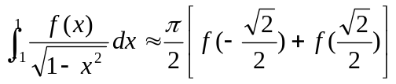
对一般[-1,1]区间上的积分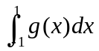，利用高斯-切比雪夫公式计算，应注意权函数是否存在，通常按照下面的办法变换
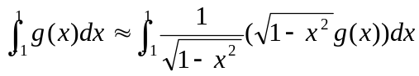
若记
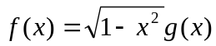
则
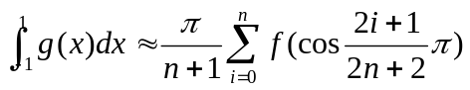
便为[-1,1]区间上求一般函数g(x) 积分的高斯-切比雪夫求积公式。
用切比雪夫多项式的零点作为高斯-切比雪夫求积公式的节点，由公式（8.15）很容易求出x_{i}，且求积系数，因此高斯-切比雪夫求积公式不用查表，只通过简单计算便可实现。
例8.6 用5个点的高斯-切比雪夫公式计算积分
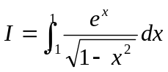
并给出误差估计。
解：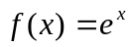，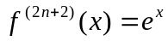，当取n=4时，由（8.15）式
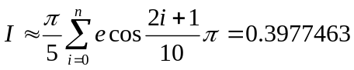
误差由（8.16）式，得
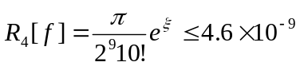
- 高斯-拉盖尔（Gauss-Laguerre）求积公式
若取权函数K，区间为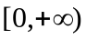，相应的正交多项式为拉盖尔多项式，公式
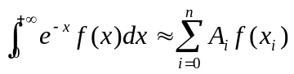 （8.17）
称为高斯-拉盖尔求积公式。
相应余项
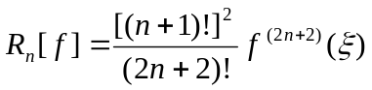 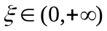 （8.18）
其中x_{i}为n+1次的拉盖尔多项式的零点，A_{i} 为求积系数，具体见表8-2
表8-2 1~5个节点的高斯-拉盖尔求积公式x_{i} 和求积系数
节点数 | x_{i} | A_{i} | 节点数 | x_{i} | A_{i}
1 | 1.0000000 | 1.0000000 | 4 | 0.3225477 | 0.6031541
 |  |  |  | 1.7457611 | 0.3574187
2 | 0.5857864 | 0.8535534 | 4 | 4.5366203 | 0.0388879
 |  |  |  | 9.3950709 | 0.0005393
2 | 3.4142136 | 0.1464466 | 4 | 0.2635603 | 0.5217556
 |  |  |  | 1.4134031 | 0.3986668
3 | 0.4157746 | 0.7110930 | 4 | 3.5964258 | 0.0759424
3 | 2.2942804 | 0.2785177 | 4 | 7.0858100 | 0.0036118
3 | 6.2899451 | 0.0103893 | 4 | 12.6408008 | 0.0000234
例8.7 用三个节点的高斯-拉盖尔求积公式计算积分
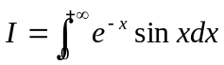
积分准确值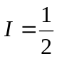
解：由公式（8.17）及表8-2，得
- 高斯-埃尔米特（Gauss-Hermitt）求积公式
取权函数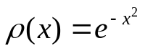，区间为，相应的正交多项式为埃尔米特多项式，公式
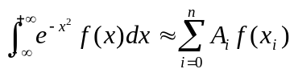 （8.19）
称为高斯-埃尔米特求积公式。
余项
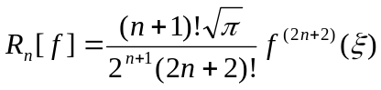 （8.20）
其中x_{i}为n+1次的埃尔米特多项式的零点，A_{i} 为求积系数，具体见表8-3
表8-3 1~5个节点的高斯-埃尔米特求积公式x_{i} 和求积系数
节点数 | x_{i} | A_{i} | 节点数 | x_{i} | A_{i}
1 | 0.0000000 | 1.7724539 | 4 | ±0.5246476 | 0.8049141
2 | ±0.7071068 | 0.8862269 | 4 | ±1.6506801 | 0.0813123
2 | ±0.7071068 | 0.8862269 | 5 | 0.0000000 | 0.9453087
3 | 0.0000000 | 1.1816359 | 5 | ±0.9585725 | 0.3936193
3 | ±1.2247449 | 0.2954100 | 5 | ±2.0201829 | 0.0199532
例8.8 用四个节点的高斯-埃尔米特求积公式计算积分
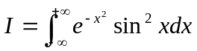
积分准确值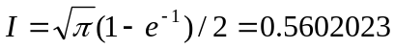
解：由公式（8.19）及表8-3，得

